Márton-napi hagyományaink
Digitális pedagógiai módszertannal
támogatott projektterv
(12 + 2 × 45 perc)
Szerző:
Gajdó Krisztina
Módszertani lektor:
Dr. Főző Attila László

Nyelvi lektor:
Földeáki Andrea

projektterv
Tantárgyak köre
A kerettantervek kiadásának és jóváhagyásának rendjéről szóló 51/2012. (XII. 21.) számú EMMI-rendelet alapján:
Kerettanterv az általános iskola 1–4. évfolyamára
Magyar nyelv és irodalom
Matematika
Erkölcstan
Technika, életvitel és gyakorlat
Vizuális kultúra
Ének-zene – A változat
Informatika
A projekt pedagógiai alapjai
Szükséges előismeret és készségek
A projekt során építünk a tanulók előzetes ismereteire, amelyet az óvodából és az alsóbb évfolyamokról hoztak magukkal (dalocskák, mondókák, népi játékok). Olvasás- és íráskészség alapfeltétel, bizonyos informatikai alapismeretek is szükségesek. Fontos a fantázia, kreativitás, manipulációs készség. Együttműködés, logikus gondolkodás és kitartás is kell a munkához. Jó, ha ismerik a kooperatív feladatmegoldó technikát a gyerekek, de ha nem, akkor lehetőség van arra, hogy a projekt során megtanulják.
Tartalmi követelmények
A Nemzeti alaptanterv alapján:
- Szövegértés, a szövegfeldolgozás alapjainak erősítése, mélyítése
- Matematikai ismeretek, a logikai gondolkodás fejlesztése
- A hagyományőrzés és hagyománytisztelet fontosságának elfogadtatása
- Környezettudatosság, fenntarthatóság fogalmának megismerése, lehetőségek felmérése
- Önismeret
- Digitális kompetencia (információ keresése, gyűjtése, informatikai eszközök használata) fejlesztése
- Az alkalmazott programok eredményes megismerése, használata
- Táblázatok értékeinek leolvasása, elemzése
- Hagyományaink megismerése és élővé tétele
Tanulási célok/Tanulási eredmények
- Különböző olvasási technikák gyakorlása
- Együttműködés, kommunikáció, közös alkotás létrehozása
- Memória- és szókincsfejlesztés
- Logikai gondolkodás fejlesztése
- Önálló tanulás előkészítése
- Kooperáció, kommunikáció gyakorlása
- Önértékelés fejlesztése
- A különböző munkaformák alkalmazása, begyakorlása

A tananyag célrendszerét kifejtő kérdések
Alapkérdés | Miért fontosak a hagyományok?
Projektszintű kérdés | Mit tudunk Szent Márton életéről?  Milyen hagyományok kapcsolódnak a Márton-naphoz?
Tartalmi kérdések | Ki volt Szent Márton? Miért tiszteljük?  Milyen közmondások kapcsolhatók a Márton-naphoz?  Melyik állat kapcsolható e naphoz?  Milyen mondókák, dalocskák szólnak erről az állatról?
A projekthez szükséges anyagok és eszközök
Technológia – hardver:
tanulói laptopok, digitális tábla, projektor, tanári számítógép
Technológia – szoftver:
Microsoft Word, Paint, PowerPoint
A megvalósítás során használt online tartalmak, források linkjei:
LearningApps
Wordwall
Wikipédia
Wikiszótár
Angelico
Magyar Elektronikus Könyvtár – Országos Széchényi Könyvtár:
Digitális Témahét
Pinterest
Nyomtatott források és eszközök:
nyomtatott feladatlapok a mellékletekből, dobozkák, színes papírok, olló, ragasztó, író- és színező eszközök, csomagolópapír (a projekt megkezdése előtt készítsük elő)

értékelési terv
Az értékelés időrendje
A projektmunka megkezdése előtt | Mialatt a tanulók a projekten dolgoznak, és feladatokat végeznek | A projektmunka befejeztével
gondolattérkép: motiváció, összefüggések felismerése, fogalmak tisztázása, előzetes ismeretek összegyűjtése | ellenőrző lista a receptkönyvhöz és a plakáthoz, digitális feladatok megoldása, áttekintő táblázat a makett építéséhez, tanulási napló | értékelőlapok az önértékeléshez és az együttműködéshez, tablók, makett, plakát készítése, dramatikus előadás
Értékelési összefoglaló
Gondolattérképpel vezetjük be a témát, amely motiváló hatással is bír. A központi, kiinduló fogalom a „szent”, amely megmozgatja a gyerekek fantáziáját és elvezet bennünket a kívánt területre.
A feladatokhoz ellenőrző listát készítünk, amelyet a tanulók rögtön az indulásnál kezükbe kapnak, hogy maguk is követni tudják a projekt menetét. Az elvégzett részfeladatokat kipipálhatják, látják, mit végeztek már el és még mi vár rájuk a munka során. Ellenőrző lista készül a receptkönyvhöz és a plakát készítéséhez is.
Az áttekintő táblázatok segítik a tanulókat, csoportokat a pontos végrehajtásban, abban, hogy ne térjenek el a kijelölt úttól. A táblázatok segítségével a gyerekek biztosan tudják, hogy milyen szempontokat kell figyelembe venniük az egyes feladatok megoldás során. Az áttekintő táblázatot a munka megkezdése előtt kell odaadni a tanulóknak. Áttekintő táblázatot adunk a képek, receptek gyűjtéséhez, a plakát, a makett és a receptkönyv készítéséhez.
Az elkészített produktumok (tablók, makett, plakát, előadás) értékelését csoportos beszélgetéseken tegyük meg, ahol minden csoportnak lehetősége nyílik arra, hogy bemutassa a munkáját, a többieknek pedig arra, hogy konstruktív véleményt fogalmazzanak meg.
Az értékelőlapokon értékelhetik a tanulók önmagukat vagy éppen a csoportjuk munkáját. A helyes önértékelés kialakulása fontos feltétele a személyiség egészséges fejlődésének.
Ha tanulási naplót készítünk, abba feljegyzés készülhet a feladatok végrehajtásáról. A diákok ezt a projekt alatt végig vezetik. Így folyamatos önértékelést is végeznek, és a pedagógus számára is folyamatos a visszacsatolás a problémákról, nehézségekről, de a pozitívumokról is.
A környezettudatosságra nevelés érdekében, amennyiben lehetőségünk van rá, a listákat ne nyomtassuk ki, hanem digitálisan töltessük ki a gyerekekkel!

A PROJEKT MENETE
Módszertani eljárások:

A projekt sikeres lebonyolítása érdekében javasolt a pedagógus számára, hogy regisztráljon a learningapps.org oldalon. Ezen a felületen a tanulókat is regisztrálhatja és ellenőrizheti a feladatok megoldását. A Wordwall program is nagy segítséget nyújt, bár ez csak 5 feladatig ingyenes. Jó, ha a projekt alatt rendelkezésre áll több tanulói laptop a tanteremben, hogy legalább csoportonként tudják használni a gyerekek. Sok feladat azonban megoldható papíron vagy akár otthoni eszköz használatával. Ha lehetőségünk van rá, próbáljunk minél több feladatot digitális eszközökkel megoldani, hiszen a fenntarthatóság egyre inkább komoly követelmény az iskola életében, és fontos szerepet kell, hogy betöltsön a gyerekek nevelésében is. A LearningApps oldalon levelet küldhetünk a szülőknek a projekt kezdetéről és kérhetjük is a segítségüket a lebonyolítás bizonyos részeihez.

A projekt 12+2 tanórában megvalósítható, de ez függ a csoport előzetes ismereteitől, hogy mennyire jártasak a különböző munkaformákban, mennyire tudnak összedolgozni és mennyire motiváltak a munkára. Bizonyos esetekben több idő is szükséges lehet a lebonyolításhoz.

A projektet 5 szakaszra bontjuk.
- A projekt első része Szent Márton életével foglalkozik. Megismerjük a szent életének fontosabb eseményeit. A fő cél a szövegértés fejlesztése, az erkölcsi értékek kiemelése és nem az, hogy az adatokat megtanítsuk a gyerekeknek. Megvalósítható produktumok: dramatikus játék, plakát, makett.
- A második szakasz a Márton-napi hagyományokról szól. Ehhez népi gyermekjátékokat, dalocskákat, mondókákat gyűjtünk, majd megismerjük az e naphoz kapcsolódó szólásokat, közmondásokat. Változatos digitális feladatokkal dolgozunk, plakátot készítünk és táblázatot elemzünk. Megvalósítható produktumok: saját plakát, dramatikus játék.
- A harmadik szakaszban a libás receptekkel a dolgozunk. Gyűjtjük és receptkönyvbe rendezzük őket. Esetleg 1 példányban nyomtassuk ki, de a környezettudatosságra tekintettel digitálisan sokszorosítsuk, így akár a szülőknek is eljuttathatjuk. Megvalósítható produktum: receptkönyv.
- A negyedik szakaszban összefoglaljuk a projekt eredményeit, begyakoroljuk a dalokat, versikéket. A projektterv mellékleteként elérhető egy műsor forgatókönyve, amelyet betaníthatunk a gyerekeknek. Önértékelést végeztetünk és közösen is átbeszéljük a projekt értékelését. Megvalósítható produktum: dramatikus előadás.
- Az ötödik szakasz egy kötetlen családias esemény az iskolában. Nagyon kellemes délutánt szervezhetünk a szülőknek azzal, ha meghívjuk őket az intézménybe, pár perces műsorral kedveskedünk nekik, együtt barkácsolunk és utána lámpás felvonulást tartunk. Ezt ki lehet egészíteni libazsíros kenyér evésével, teázással, ami nagyon meghitté teheti a délutánt. Megvalósítható produktumok: előadás, lámpás készítése.

A projekttervben az egyes feladatoknál megtalálhatók a differenciálás lehetőségei.
- szakasz  (min. 4 tanóra) | Az első szakaszban Szent Márton életével ismerkedünk meg.  A projekt bevezetésekor gondolattérképet készítünk a „szent” kifejezéshez. A gyerekeknek először Szent Miklós, azaz a Mikulás fog az eszükbe jutni, de nagyon hamar elszakadnak a Télapótól. Az elkészítéshez használhatjuk a digitális táblát vagy pl. a Paint programot is. (10 perc)  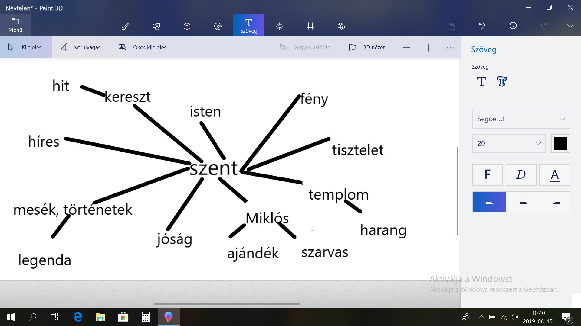  Az osztályt két részre osztjuk. Minőségi differenciálással oldhatják meg a következő feladatot. Akik logikusabban gondolkodnak, rákereshetnek a szent szóra a neten és létrehozhatnak egy szómagyarázatot. A többiek 3 lehetséges magyarázat közül kiválaszthatják a jót. (1. sz. melléklet) (10 perc)  A szent szó jelentése – Wikiszótár  A szent szó jelentése – A magyar nyelv értelmező szótára  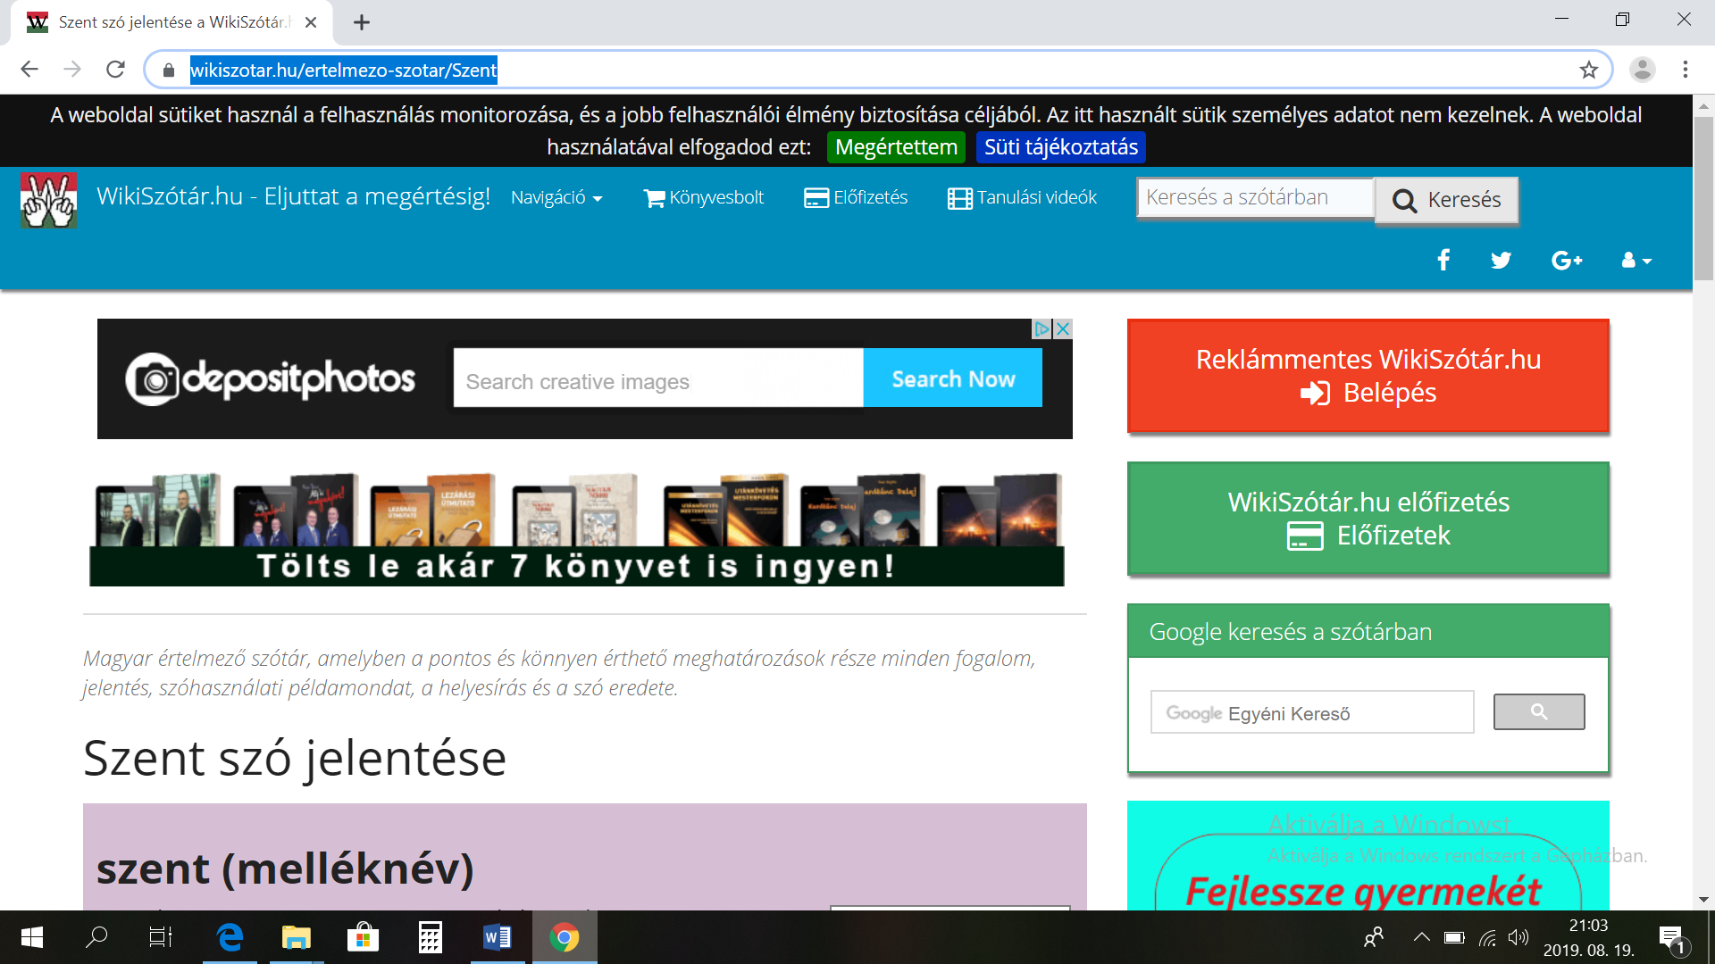  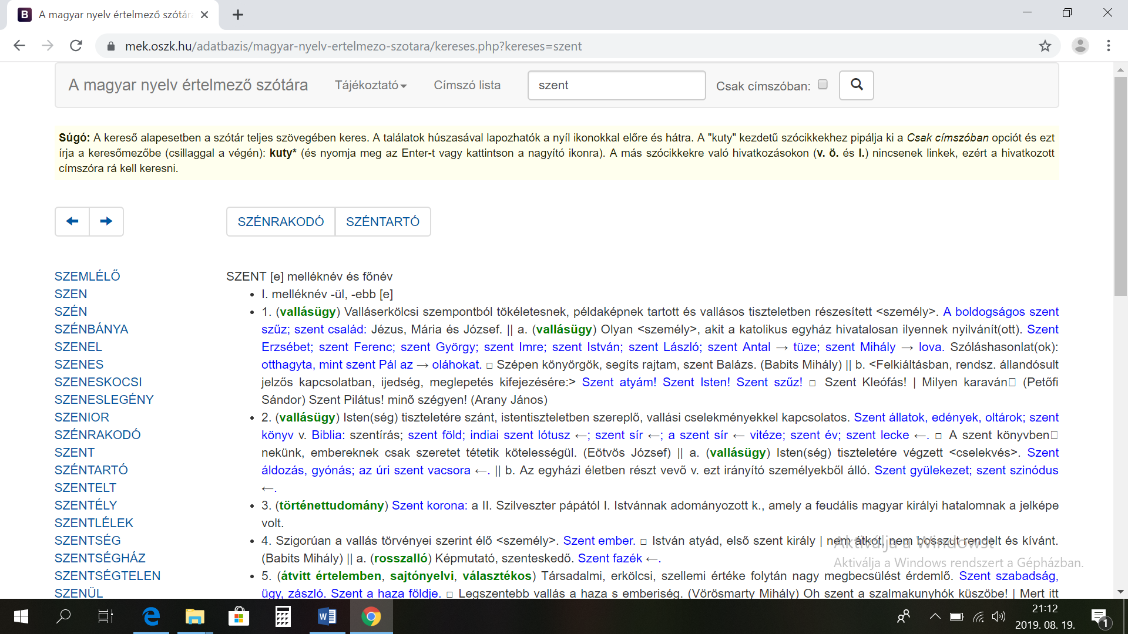  Szóbeli ötletbörze segítségével felsorolhatunk olyan szenteket, akiket ismernek a gyerekek. Amikor eljutunk Szent Mártonig, elmondjuk a gyerekeknek, hogy róla és a hozzá kapcsolódó jeles napról fog szólni a projektünk. (5 perc)  Védőszentek listája – Wikipédia  Magyar szentek és boldogok  Kooperatív csoportmunkával feldolgozzuk a Szent Márton életéről szóló szöveget. A tanulók megkaphatják papíron, de ha lehetőség van rá, akkor tanulói laptopon is. (25 perc) (2. sz. melléklet)  A második foglalkozás elején átismételjük Szent Márton életének főbb eseményeit digitális feladatok segítségével. Ha vannak tanulói laptopok, akár egyénenként vagy csoportban, ha pedig nincsenek, akkor közösen a digitális táblánál. (LearningApps) (15 perc)  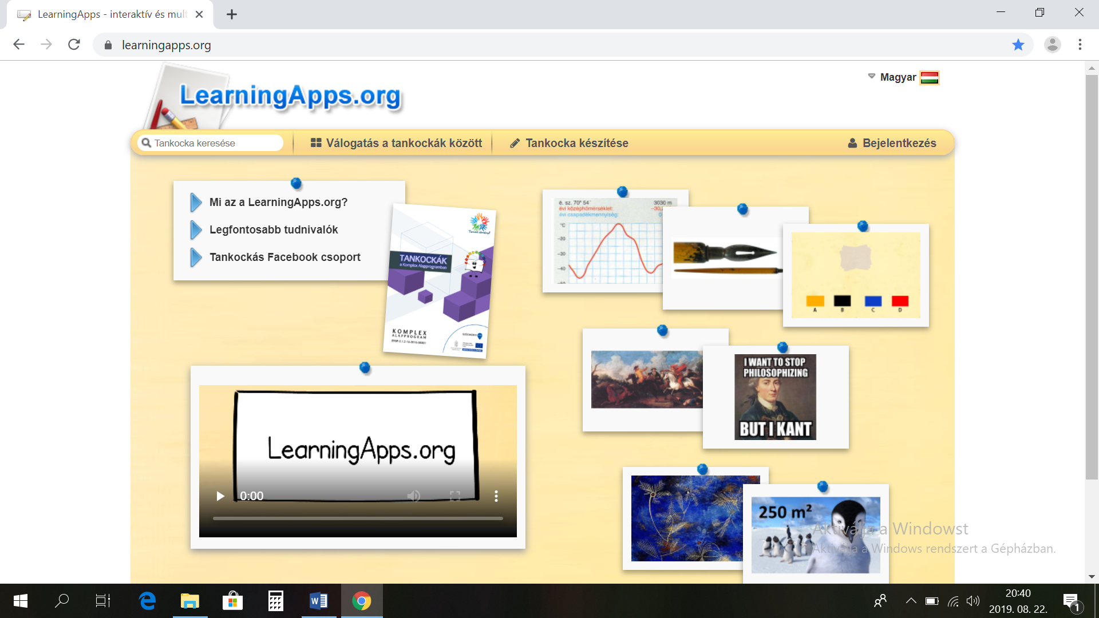  Szent Márton élete – LearningApps-feladat (kvíz)  Szent Márton a térképen – LearningApps-feladat  Szent Márton élete – LearningApps-feladat (idővonal)  Márton – Wordwall-feladat  Dramatikus játékkal játsszuk el a szent életének bizonyos jeleneteit, a már feldolgozott feladatlap segítségével! (Pl: Márton katonának áll, a koldusnak adja a köpenye felét, megkereszteli az édesanyját, püspöknek választják.) A jelenet kiválasztását rábízhatjuk a gyerekekre. A csoportokat a szerepek számához igazítsuk! A csoportok rögtönzött forgatókönyvet készíthetnek szövegszerkesztő program segítségével. (25 perc)  A projekt folyamán fényképeket készítünk, amelyekkel dokumentáljuk a megvalósítást. Az utolsó foglalkozáson, egy vetítés során be is tudjuk mutatni a csokorba gyűjtött fotókat a szülőknek.  A gyerekek képeket gyűjtenek Szent Márton életéhez kapcsolódóan. Fotókat a városokról, ahol megfordult, képzőművészeti alkotások, szobrok, festmények képeit. (15 perc)  A képekből tablókat készítünk. Külön tablóra kerülnek az életének eseményeihez kapcsolódó képek és a Szent Márton-ábrázolások. Érdekes lehet összegyűjteni azokat a településneveket (és a róluk készült képeket), amelyekben szerepel a Márton név. Itt elsősorban digitális formában készíttessük el a tablókat! A gyerekek nagyon szeretik a kézműveskedést, így gyűjtethetünk velük régi újságokból képeket, amelyekből egy papíralapú plakát is készülhet. Javaslom a gyermekújságok, folyóiratok használatát (pl.: Tappancs, Tudorka, Szivárvány, Szitakötő stb.). (Áttekintő táblázat.) (30 perc)  A projekt következő szakaszában a projekt előkészítéseképpen begyűjtött dobozkákból templommakettet készíthetünk. A makett tervét digitálisan készíttetjük el a tanulókkal. (Áttekintő táblázat és ellenőrző lista.) (45 perc)  Egyszerű, elvárható digitális makett-tervek:
- szakasz  (min. 4 tanóra) | A második szakasz a Márton-napi szokásokról, hagyományokról szól. Elmondjuk, hogy régen Márton-napjától számították a karácsonyi ünnepkör kezdetét. Ehhez kapcsolódóan megoldhatunk a Wordwall programban egy feladatot.  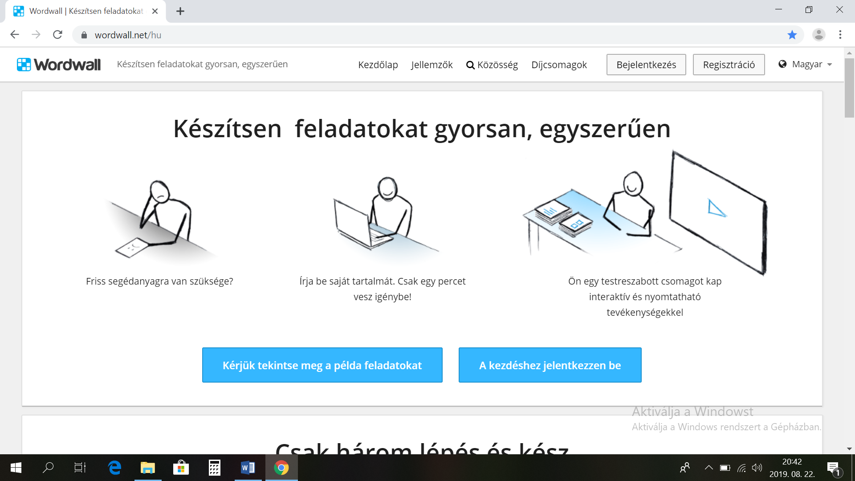  Karácsonyi ünnepkör jeles napjai – Wordwall-feladat  Rámutatunk az összefüggésre Szent Márton és a lúd között. A gyerekekkel összegyűjtjük a libás mondókákat és dalokat. Támaszkodjunk az óvódából hozott ismeretekre és az ének-zene órákon tanultakra! (10 perc)  Megoldjuk a hozzájuk tartozó feladatokat a neten, majd eljátsszuk a gyermekjátékokat. A gyermekjátékoknak sok változata ismert. Településenként általában hasonló változatot ismernek a gyerekek és a tanítók is. (25 perc)  Hatan vannak… – LearningApps-feladat  Egyél, libám… – LearningApps-feladat  A következő feladat libás és más állatos közmondások válogatása, digitálisan. Azt kell eldönteni, hogy a lúd, a ló vagy a macska szó hiányzik a közmondás szövegéből. Ha megszületett a megoldás, beszéljük meg az egyes közmondások jelentését! (10 perc)  Ludas közmondások – LearningApps-feladat  Szövegértés gyakorlása a mellékletben található Márton-napi szöveg segítségével. A feladatlaphoz 5 feladat tartozik, melyek közül kettőhöz használják a gyerekek az internetet. Kettőt megoldanak a hagyományos szövegértési módszerekkel, egy feladat pedig dramatikus játékra ad lehetőséget. (35 perc) Az ellenőrzéshez adjunk megoldókulcsot a gyerekek kezébe, amely szintén a mellékletben található. (3. sz. melléklet)  Jeles napokkal kapcsolatos digitális feladatok megoldása. (10 perc)  Márton-napi közmondás – LearningApps-feladat  Tyúkudvar – LearningApps-feladat  A plakáthoz tartozó feladatokat csoportmunkában adjuk a tanulóknak. A projekt 10 feladatot tartalmaz. Az első 5 egyszerűbb, könnyen megoldható a szöveg segítségével. A második 5 inkább konstruktív gondolkodást igényel. Ezért differenciáltan adjuk a csoportoknak a feladatokat. (4. sz. melléklet) (25 perc)  A feladat végeztével készíttessünk a csapatokkal egy-egy saját plakátot „Márton-napi sokadalom” címmel! Erre a plakátra olyan dolgokat írjanak fel a tanulók, amelyek számukra tetsző tevékenységek. A plakát digitálisan készüljön, és tudatosítsuk a gyerekekben, hogy milyen fontos információknak kell feltétlenül rajta lenni! (Áttekintő táblázat és ellenőrző lista.) (35 perc minimum)  A „Legludasabb település” című feladatlap feldolgozása differenciálásra ad lehetőséget. A diákok értelmezik a táblázatot, válaszolnak a feltett kérdésekre. Akik jobban értenek az informatikához, diagramot hozzanak létre a táblázat adatainak felhasználásával. Végül eljátsszuk a díjátadó ünnepséget. (15 perc) (5. sz. melléklet)
- szakasz  (min. 2 tanóra) | Gyűjtessünk libás ételrecepteket a tanulókkal a neten! A mellékletben lévő linkgyűjtemény segítségével eljuttathatjuk a diákokat olyan oldalakra, melyeken biztonságosan keresgélhetnek. Elmentik azokat a recepteket, amelyeket szívesen megkóstolnának. Ezekből lehet összeállítani a későbbiekben a receptkönyvet. (11. sz. melléklet, Áttekintő táblázat) (20 perc)  A kiválasztott recepteket a tanulók szövegszerkesztő program segítségével újraírják. Begépelik a szöveget, megfelelő betűtípust, effekteket választanak, képeket illesztenek. 6-8 receptet dolgozzunk fel! (45 perc)  A mustáros-fokhagymás libacomb receptjének feldolgozása következik, matematikai ismeretek segítségével. A szövegből hiányoznak a mennyiségek, amelyeket be kell illeszteni a megfelelő helyre. Digitálisan oldjuk meg a feladatot a LearningApps oldalon!  A Wordwall programban a tanulók a fűszerek neveit gyakorolhatják. Itt a növények nevei közül kell kiválasztani azokat, melyekkel ízesíthetjük az ételeinket. (10 perc) A feladatok differenciálásra is használhatók! Akik ügyesebbek a logikai gondolkodás terén, ők a kiegészítős feladatot, a többiek a fűszereset oldják meg.  Mustáros-fokhagymás libacomb – LearningApps-feladat  Fűszerek – Wordwall-feladat  A következőkben a mustáros-fokhagymás libacomb receptleírása alapján bevásárlólistát készítünk. Páros vagy csoportmunkában végeztessük el a feladatot! Egy rövid megbeszéléssel készítsük elő, amelyben kitérünk arra, hogy a boltban milyen kiszeresében vásárolhatunk meg bizonyos élelmiszereket. Az interneten utána is nézhetnek ezeknek a diákok, majd elkészítik a bevásárlólistát. (6. sz. melléklet) (15 perc)
- szakasz  (min. 2 tanóra) | Elérkeztünk a projektünk ahhoz a szakaszához, melyben összegezzük, értékeljük az elvégzett munkát. Gyakoroljuk a projekt elején összegyűjtött és megtanult dalokat, mondókákat! Tanuljuk be a dramatikus játékunkat! Az előadáshoz tartozó forgatókönyv megtalálható a mellékletben Liba-parti címen. Ezt lehet használni, tetszőlegesen alakítani vagy egy teljesen újat is lehet alkotni, akár a tanulók segítségével. (7. sz. melléklet) (45 perc)  A libás receptekből egy digitális receptgyűjteményt készítünk, amelyet eljuttathatunk a szülőknek. Erre használhatjuk az osztályban már meglévő kapcsolattartási formákat. Ilyen lehet az osztálycsoport valamely közösségi médiában, de az e-Kréta rendszer is alkalmas rá. (Áttekintő táblázat) (45 perc) Az együttműködést ellenőrző táblázatot, amelyet előzőleg adtunk a tanulók kezébe, átbeszéljük.  Egy digitális szerencsekerék segítségével értékeltethetjük a gyerekekkel a projektünket. A kereket meg kell pörgetni, majd azt a mondatot kell befejeznie a tanulónak a saját véleménye alapján, ahol a kerék megáll.
- szakasz  (2 tanóra) | Egy későbbi, tanórákon kívüli időpontban meghívjuk a szülőket egy közös foglalkozásra. Itt előadjuk a negyedik szakaszban betanult előadást, kivetítjük a projekt során készített képekből összeállított bemutatót, Márton-napi lámpást készítünk (a Pinterest oldalon nagyon sok Márton-nappal kapcsolatos ötletet találunk), majd akár felvonulást is rendezhetünk az intézmény körül. (90 perc)

MELLÉKLETEK
1. sz. melléklet
’szent’

- Vallási szempontból tökéletes, tiszteletben tartott személy vagy dolog.

- Vallásos személy, aki a vallás tanításait elfogadja és azok szerint él.

- Vallási vezető, aki a vallási közösségben szertartásokat végez.

2. sz. melléklet

A Szent Márton Jubileumi Év honlapján található szöveg alapján

Szent Márton élete

Kr. u. 316 körül született Savariában, a mai Szombathelyen. Szülei jómódú pogányok voltak, apja a római légió tisztjeként szolgált. Szolgálataiért Itáliában kapott földet, ezért a család odaköltözött. Márton ott töltötte gyermekkorát. Már 12 éves korában felötlött benne, hogy keresztény lesz. Szülei nem nézték jó szemmel döntését, el akarták téríteni, sikertelenül.
Katonának állt, ahol egy lovascsapathoz került. Magatartása példamutató volt, szerénységével és szolgálatkészségével kivívta társai elismerését. Légióját Galliába küldték, ahol az egyik különösen fagyos tél alatt Márton az egész ruhatárát szétosztotta a nélkülözők között. Nem maradt más ruhája, csak amit magán hordott. Egy napon egy didergő koldussal találkozott. Márton fogta a saját köpenyét és a kardjával kettévágta. Az egyik felet a koldusnak adta.
22 éves korában keresztelkedett meg, majd még 2 évig szolgált a hadseregben, amelyet 341-ben hagyott el. Hilárius püspök mellett kezdett segédkezni a mai Franciaország területén, de egy álom hatására visszatért szülőföldjére téríteni. Eddigre már a szülei ismét Pannóniában éltek. Útközben is térítette a pogányokat, és az édesanyját is megkeresztelte.
Később Milánóba indult, majd egy Gallinaria nevű szigeten (amelyet Tyúk-sziget néven is emlegettek) remetének állt egy időre. Ezt az életet Galliába való visszaérkezése után is folytatta. Egy egyszerű szerzetesi közösséget hozott létre. Legfőbb célja a keresztény hit hirdetése volt, sokat utazott, térítette a pogányokat és szervezte az egyházközösséget. Életét csodák kísérték. Gyógyítások, természeti csodák sokaságát kötik a nevéhez.
371-ben Tours püspökévé választották, amely tisztséget először nem akart elfogadni. A monda szerint a libaólba bújt a társai elől, de az állatok gágogása elárulta őt, és így sikerült megválasztani püspöknek.
Rengeteget utazott, járta az egyházmegyét, térített és szervezett. Nagy tiszteletnek örvendett az emberek között, halálakor több város is saját halottjának tekintette. 397. november 8-án hunyt el Candesben. November 11-én temették el Tours városában, ahol többezres tömeg búcsúzott tőle. Tisztelete hamar elterjedt, emlékét azóta is települések nevei, szobrok, hagyományok, szokások őrzik.

Kooperatív feladatok

Szakértői mozaik

5 fős csoportokat alkotunk a gyerekekből. A tanulók számot kapnak egytől ötig. Mindenki a saját számával megegyező feladatot kapja, és önállóan megoldja. Amikor végeztek a munkával, a csoportok újraalakulnak, számok szerint. Egyesek, kettesek, hármasok stb, és megbeszélik, hogy hogyan is oldották meg a saját feladatukat. Közös megoldást hoznak létre. Ezek után minden gyerek visszamegy a saját eredeti csoportjába és elmagyarázza a többinek azt a feladatot és megoldást, amit egyeztetett a szakértői csoportjában.

- Tulajdonnevek gyűjtése /teljes szöveg/
- Hosszú magánhangzós szavak gyűjtése /1. bekezdés/
- Hosszú mássalhangzós szavak gyűjtése /3. bekezdés/
- J-s/ly-os szavak gyűjtése /teljes szöveg/
- Összetett szavak gyűjtése /2. és 3. bekezdés/

Megoldókulcsok
1. feladat
Szent Márton élete

Kr. u. 316 körül született Savariában, a mai Szombathelyen. Szülei jómódú pogányok voltak, apja a római légió tisztjeként szolgált. Szolgálataiért Itáliában kapott földet, ezért a család odaköltözött. Márton ott töltötte gyermekkorát. Már 12 éves korában felötlött benne, hogy keresztény lesz. Szülei nem nézték jó szemmel döntését, el akarták téríteni, sikertelenül.
Katonának állt, ahol egy lovascsapathoz került. Magatartása példamutató volt, szerénységével és szolgálatkészségével kivívta társai elismerését. Légióját Galliába küldték, ahol az egyik különösen fagyos tél alatt Márton az egész ruhatárát szétosztotta a nélkülözők között. Nem maradt más ruhája, csak amit magán hordott. Egy napon egy didergő koldussal találkozott. Márton fogta a saját köpenyét és a kardjával kettévágta. Az egyik felet a koldusnak adta.
22 éves korában keresztelkedett meg, majd még 2 évig szolgált a hadseregben, amelyet 341-ben hagyott el. Hilárius püspök mellett kezdett segédkezni a mai Franciaország területén, de egy álom hatására visszatért szülőföldjére téríteni. Eddigre már a szülei ismét Pannóniában éltek. Útközben is térítette a pogányokat, és az édesanyját is megkeresztelte.
Később Milánóba indult, majd egy Gallinaria nevű szigeten (amelyet Tyúk-sziget néven is emlegettek) remetének állt egy időre. Ezt az életet Galliába való visszaérkezése után is folytatta. Egy egyszerű szerzetesi közösséget hozott létre. Legfőbb célja a keresztény hit hirdetése volt, sokat utazott, térítette a pogányokat és szervezte az egyházközösséget. Életét csodák kísérték. Gyógyítások, természeti csodák sokaságát kötik a nevéhez.
371-ben Tours püspökévé választották, amely tisztséget először nem akart elfogadni. A monda szerint a libaólba bújt a társai elől, de az állatok gágogása elárulta őt, és így sikerült megválasztani püspöknek.
Rengeteget utazott, járta az egyházmegyét, térített és szervezett. Nagy tiszteletnek örvendett az emberek között, halálakor több város is saját halottjának tekintette. 397. november 8-án hunyt el Candesben. November 11-én temették el Tours városában, ahol többezres tömeg búcsúzott tőle. Tisztelete hamar elterjedt, emlékét azóta is települések nevei, hagyományok, szobrok, szokások őrzik.

2. feladat
Kr. u. 316 körül született Savariában, a mai Szombathelyen. Szülei jómódú pogányok voltak, apja a római légió tisztjeként szolgált. Szolgálataiért Itáliában kapott földet, ezért a család odaköltözött. Márton ott töltötte gyermekkorát. Már 12 éves korában felötlött benne, hogy keresztény lesz. Szülei nem nézték jó szemmel döntését, el akarták téríteni, sikertelenül.

3. feladat
22 éves korában keresztelkedett meg, majd még 2 évig szolgált a hadseregben, amelyet 341-ben hagyott el. Hilárius püspök mellett kezdett segédkezni a mai Franciaország területén, de egy álom hatására visszatért szülőföldjére téríteni. Eddigre már a szülei ismét Pannóniában éltek. Útközben is térítette a pogányokat, és az édesanyját is megkeresztelte.

4. feladat
Kr. u. 316 körül született Savariában, a mai Szombathelyen. Szülei jómódú pogányok voltak, apja a római légió tisztjeként szolgált. Szolgálataiért Itáliában kapott földet, ezért a család odaköltözött. Márton ott töltötte gyermekkorát. Már 12 éves korában felötlött benne, hogy keresztény lesz. Szülei nem nézték jó szemmel döntését, el akarták téríteni, sikertelenül.
Katonának állt, ahol egy lovascsapathoz került. Magatartása példamutató volt, szerénységével és szolgálatkészségével kivívta társai elismerését. Légióját Galliába küldték, ahol az egyik különösen fagyos tél alatt Márton az egész ruhatárát szétosztotta a nélkülözők között. Nem maradt más ruhája, csak amit magán hordott. Egy napon egy didergő koldussal találkozott. Márton fogta a saját köpenyét és a kardjával kettévágta. Az egyik felet a koldusnak adta.
22 éves korában keresztelkedett meg, majd még 2 évig szolgált a hadseregben, amelyet 341-ben hagyott el. Hilárius püspök mellett kezdett segédkezni a mai Franciaország területén, de egy álom hatására visszatért szülőföldjére téríteni. Eddigre már a szülei ismét Pannóniában éltek. Útközben is térítette a pogányokat, és az édesanyját is megkeresztelte.
Később Milánóba indult, majd egy Gallinaria nevű szigeten (amelyet Tyúk-sziget néven is emlegettek) remetének állt egy időre. Ezt az életet Galliába való visszaérkezése után is folytatta. Egy egyszerű szerzetesi közösséget hozott létre. Legfőbb célja a keresztény hit hirdetése volt, sokat utazott, térítette a pogányokat és szervezte az egyházközösséget. Életét csodák kísérték. Gyógyítások, természeti csodák sokaságát kötik a nevéhez.
371-ben Tours püspökévé választották, amely tisztséget először nem akart elfogadni. A monda szerint a libaólba bújt a társai elől, de az állatok gágogása elárulta őt, és így sikerült megválasztani püspöknek.
Rengeteget utazott, járta az egyházmegyét, térített és szervezett. Nagy tiszteletnek örvendett az emberek között, halálakor több város is saját halottjának tekintette. 397. november 8-án hunyt el Candesben. November 11-én temették el Tours városában, ahol többezres tömeg búcsúzott tőle. Tisztelete hamar elterjedt, emlékét azóta is települések nevei, hagyományok, szobrok, szokások őrzik.

5. feladat
Katonának állt, ahol egy lovascsapathoz került. Magatartása példamutató volt, szerénységével és szolgálatkészségével kivívta társai elismerését. Légióját Galliába küldték, ahol az egyik különösen fagyos tél alatt Márton az egész ruhatárát szétosztotta a nélkülözők között. Nem maradt más ruhája, csak amit magán hordott. Egy napon egy didergő koldussal találkozott. Márton fogta a saját köpenyét és a kardjával kettévágta. Az egyik felet a koldusnak adta.
22 éves korában keresztelkedett meg, majd még 2 évig szolgált a hadseregben, amelyet 341-ben hagyott el. Hilárius püspök mellett kezdett segédkezni a mai Franciaország területén, de egy álom hatására visszatért szülőföldjére téríteni. Eddigre már a szülei ismét Pannóniában éltek. Útközben is térítette a pogányokat, és az édesanyját is megkeresztelte.

3. sz. melléklet
Márton-nap
november 11.

/Teljes szöveg, megoldókulcs/

Szent Márton ünnepéhez kapcsolódik.
A mezőgazdasági munkák befejezéséhez, a gazdasági év lezárásához olyan vidám szórakozások kapcsolódnak, mint a lakomák, vásárok, bálok. Előszeretettel fogyasztottak ludat, kóstolták meg az új bort az adventi böjti időszak előtt.
A mondás szerint, „Aki Márton napján libát nem eszik, egész évben éhezik.” Így igyekeztek minél bőségesebben étkezni ezen a napon, hogy a következő évben is sok jó étel kerülhessen az asztalra.
„Az új bornak Márton a bírája.” Ez a mondást arra vonatkozik, hogy erre a napra már elkészült az az évi bor, így lehetett kóstolni, fogyasztani.
Időjárásjósló napnak is tartották november 11-ét. Amilyen ezen a napon az időjárás, olyan lesz a következő március. „Márton-napon ha a lúd jégen jár, karácsonykor vízben poroszkál.” Az ilyenkor sütött liba mellcsontjából is jósoltak. Ha a csont rövid és barna, akkor sáros lesz a tél, ha viszont hosszú és fehér, akkor havas időre számítottak.
Az év zárásához tartozott, hogy ezen a napon fizették ki régen pásztorokat, újították meg a szerződéseket. Ez is alkalmat adott a vidámságra, nagy eszem-iszomra. Bizonyos helyeken a pásztorok végigjárták a falu házait és egy sokágú nyírfavesszővel a kezükben mondtak áldást a házra.
„Jó estét kívánok! Elhoztuk Szent Márton püspök vesszeit. Se mink nem kezdtek, se mink nem végezzek. Úgy szaporodjanak a sertések, mint ennek ahány ága-boga van!”
Német nyelvterületen alakult ki a Márton-napi felvonulás kedves szokása, amely hazánkba is átterjedt, és ma már sok óvodában, iskolában tartják. Szent Márton jócselekedeteire emlékezünk és a fényre, amelyet hozott, amellyel utat mutatott az embereknek. A gyerekek maguk készítette lámpásokkal vonulnak az utcákon, dalokat énekelnek, majd meleg teával, zsíros kenyérrel zárják a napot.

Kiosztandó szöveg

Márton-nap
november 11.

Szent Márton ünnepéhez kapcsolódik.
A mezőgazdasági munkák befejezéséhez, a gazdasági év lezárásához olyan vidám szórakozások kapcsolódnak, mint a lakomák, vásárok, bálok. Előszeretettel fogyasztottak ludat, kóstolták meg az új bort az adventi böjti időszak előtt.
A mondás szerint, „Aki Márton napján libát nem eszik, …………………” Így igyekeztek minél bőségesebben étkezni ezen a napon, hogy a következő évben is sok jó étel kerülhessen az asztalra.
„Az új bornak Márton………..” Ez a mondást arra vonatkozik, hogy erre a napra már elkészült az az évi bor, így lehetett kóstolni, fogyasztani.
Időjárásjósló napnak tartották. Amilyen ezen a napon az időjárás, olyan lesz a következő március. „Márton-napon ha a lúd jégen jár, …………..” Az ilyenkor sütött liba mellcsontjából is jósoltak. Ha a csont rövid és barna, akkor sáros lesz a tél, ha viszont hosszú és fehér, akkor havas időre számítottak.
Az év zárásához tartozott, hogy ezen a napon fizették ki régen pásztorokat, újították meg a szerződéseket. Ez is alkalmat adott a vidámságra, nagy eszem-iszomra. Bizonyos helyeken a pásztorok végigjárták a falu házait és egy sokágú nyírfavesszővel a kezükben mondtak áldást a házra.
„Jó estét kívánok! Elhoztuk Szent Márton püspök vesszeit. Se mink nem kezdtek, se mink nem végezzek. Úgy szaporodjanak a sertések, mint ennek ahány ága-boga van!”
Német nyelvterületen alakult ki a Márton-napi felvonulás kedves szokása, amely hazánkba is átterjedt, és ma már sok óvodában, iskolában felelevenítik. Szent Márton jócselekedeteire emlékezünk és a fényre, amelyet hozott, amellyel utat mutatott az embereknek. A gyerekek maguk készítette lámpásokkal vonulnak az utcákon, dalokat énekelnek, majd meleg teával, zsíros kenyérrel zárják a napot.

Feladatok:
- Keressétek meg a hiányos közmondások végét az interneten!
- Melyik szokás kapcsolódik a gyerekekhez ezen a napon?
- Nézzetek utána, hogy kiknek a védőszentje Szent Márton!
- Keretezzétek be azt a bekezdést, amelyikben az időjóslásról olvashatunk!
- Játsszátok el az áldásosztó pásztorok jelenetét!

Megoldások:

- A pótlás a teljes szövegben megtalálható.
- Márton-napi lámpásos felvonulás
- koldusok, ló- és lúdtartók, szőlőművesek
- második bekezdés
- dramatikus játék

4. sz. melléklet

Márton-napi sokadalom

Szentmártonfalva Község Önkormányzata
szeretettel meghív mindenkit november 11-én,
a falu főterére, hagyományos Márton-napi rendezvényére!

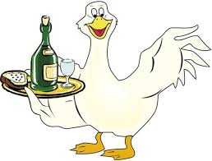

Program:

- 13.00 kenyérdagasztás és -sütés
- 15.00 táncház
- 16.00 Lúdas Matyi – mesejáték, a 6. osztályosaink előadásában
  - lámpás felvonulás

A rendezvény alatt folyamatosan:
- kézműveskedés – többek között a lámpások elkészítése
- helyi borok, mézek, lekvárok kóstolása
- kirakodóvásár
- népi gyerekjátékok

A felvonulás után libazsíros kenyérre, teára és forralt borra várjuk
a kitartó résztvevőket!

Mindenkit szeretettel várunk!

A rendezvényt támogatják: a Nőegylet és a Borrend

Feladatok a plakáthoz

Differenciálási lehetőség: I. csoport:1–5. kérdés
II. csoport: 6–10. kérdés

- Ki szervezi a rendezvényt?
- Mikor kezdődnek a programok?
- Hova várják a résztvevőket?
- Kik a támogatók?
- Milyen mesejátékot lehet megtekinteni a rendezvényen?

- Segíts! Ha csak délután 4 órától tudok csatlakozni, milyen programokon vehetek részt?

- Szerinted milyen korosztálynak szól a rendezvény? Miért?

- Számodra melyik program a legérdekesebb?

- Te elmennél-e erre a rendezvényre? Miért?

- Mit gondolsz, mit takarhat a két kifejezés: Nőegylet, Borrend?

Megoldókulcs (1–5. kérdés):

- Szentmártonfalva Község Önkormányzata

- 13 órától

- A falu főterére

- Nőegylet, Borrend

- Lúdas Matyi

Megoldókulcs (6–10. kérdés):

- A meseelőadáson, a lámpás felvonuláson és a folyamatosan zajló programokon.

- Gyerekek és felnőttek is, mert mindenkinek van szórakozási lehetőség.

- Egyéni válaszadás, bármi megfelel.

- Egyéni válaszadás, az igen és a nem válasz is jó, csak legyen megfelelő indok.

- Nőegylet: nők a tagok, programokat szerveznek maguknak és másoknak is.

Borrend: olyan csoport, ahol a tagok saját bort termelnek, nők és férfiak is.

5. sz. melléklet

A legludasabb település

Szentmártonfalva Márton-napi ünnepségsorozatának részeként meghirdetett egy versenyt a szomszédos településeknek.
A Legludasabb Település és az Állatéden díjakat hozták létre.
A Legludasabb Település díjat az veheti át, amely településen a legtöbb libát számolják össze.
Az Állatéden díj azt a települést illeti, amelyiken a meghatározott állatok létszáma a legnagyobb. Segíts kiosztani a díjakat, és válaszolj a kérdésekre! Az adatokat egy táblázatban találod.

 | Szentmártonfalva | Békásszállás | Bodzavár | Nyúltelep
lúd | 312 | 191 | 63 | 228
szarvasmarha | 90 | 409 | 206 | 142
juh | 174 | 286 | 390 | 181
ló | 64 | 59 | 35 | 72
kecske | 203 | 264 | 117 | 99
Összes | 843 | 1209 | 811 | 722

Legludasabb Település díj: _______________________________________

Állatéden díj: _______________________________________________

Bodzaváron melyik állatból van a legtöbb? ________________________
Hol van a legtöbb szarvasmarha? _______________________________
Mely településeken van legalább 200 juh? ________________________
Az összes állat közül melyikből van a legkevesebb és hol? ___________________________
Az összes állat közül melyikből van a legtöbb és hol? ________________________________

Differenciálási lehetőség:
Azok a gyerekek, akik jobban értenek a számítógéphez, megpróbálkozhatnak azzal, hogy grafikont készítsenek a táblázathoz.

Elvárható egyszerű táblázatok:

6. sz. melléklet

Mustáros-fokhagymás libacomb

Hozzávalók 4 főre:
- 4 közepes db libacomb
- 5 ek mustár
- bors ízlés szerint
- 2 kk majoranna
- 1 közepes fej fokhagyma
- kb. 1 ek mangalicazsír
- kb. 2,5 dl víz

Elkészítés:
- Egy tálba beletesszük az 1-2 evőkanál zsírt, de lehet olaj is. Ebbe jöhet a mustár, fokhagyma, bors, majoránna, esetleg egy kis ételízesítő. Ezeket összekavarjuk, és előző este bekenjük a combokat. Ha csak sütés előtt, akkor sincs semmi gond.
- Sütés előtt a tepsit kicsit bekenjük zsírral vagy olajjal meglocsoljuk, és belepakoljuk a combokat. Felöntjük annyi vízzel, hogy félig ellepje, ez kb. 2-3 dl. Lefedjük alufóliával, és úgy sütjük. Ha már 80%-osan megsült, akkor levesszük a fóliát, és hagyjuk pirulni.
- sütési hőfok: 180°C

Bevásárlólista:

  - 4 db libacomb
  - 1 flakon vagy tubus mustár, legalább 20 dkg
  - 1 zacskó őrölt fehér bors, 5 g
  - 1 zacskó morzsolt majoranna, 5 g
  - 1 fej fokhagyma
  - 1 doboz mangalicazsír, 10 dkg-os kiszerelés

7. sz. melléklet
Liba-parti

/A gyerekekből 1-2 libapásztort választunk és kijelöljük azokat, akik a libák közül beszélni fognak. A többi kisgyerek libát alakít és közösen mondják a szöveget. A szöveg kiosztásánál figyeljük a csoport összetételére és szabadon alakítsuk a saját lehetőségeinknek megfelelően!/
Közös ének:
– Egyél libám, egyél már….
Libapásztor:
– Na, egyetek libuskáim, egyetek, hogy szépen meghízzatok!
Libuskák:
– Eszünk, eszünk gá, gá.
Libapásztor:
Siess libám, begyet rakni,
Hazamegyünk tüzet rakni,
Estére, vacsorára mákos csíkot főzni.
Libuska:
– Miért kell nekünk annyit enni?
Libuska:
– Miért kell nekünk meghízni?
Libapásztor:
– Mert mindjárt itt a Márton-nap.
Libuskák:
– És akkor mi van?
Libapásztor:
– Nem ismeritek a mondást?
Novemberben, Márton napján
Liba gágog, ég a kályhán,
Aki libát nem eszik,
Egész évben éhezik.
Libuska:
– Azért együnk, hogy megegyenek bennünket?
Libuska:
– Akkor inkább egy falatot sem eszem!
Libuskák:
– Én sem. Én sem. Gágágá.
Libuska:
– De arról én tényleg hallottam, hogy a liba csontjából az időjárásra jósoltak az öregek.
Libuskák:
– Mit, mit, mit?
Libuska:
– Ha a liba csontja fehér és hosszú, akkor havas lesz a tél, ha viszont barna és rövid, akkor sáros.
Libuska:
– Erre már nincs szükség, inkább megnézzük az interneten az egy hónapos időjárás előrejelzést!
Libuskák:
– Úgy van! Gágágá!
Libapásztor:
– Titeket nem is ennénk meg, de mit szólnának a szomszédok, ha vékony libákkal mennék haza?
Libapásztor:
– Különben van egy olyan mondás is, hogy „Ha Márton napján a lúd jégen jár, akkor karácsonykor vízben poroszkál. Ebből is láthatjuk az időjárást! Nem kell mindjárt a legdurvább eszközökhöz nyúlni!
Libuskák:
– Így van! Gágágá.
Libuska:
– Énekeljünk erre a nagy ijedelemre egyet!
Közös ének:
Hatan vannak a mi ludaink
Három szürke, három fekete
Gúnár, gúnár, libagúnár,
Gúnár az eleje
Szabad a mezeje
Akinek nincs párja, az lesz a gúnárja.
Libuska:
– Hát jobb is, hogy nem akartok megenni minket, mert a liba az egy nagyon szép állat. Meg is énekelték versben a szépségünket.
Libuskák:
– Tényleg? Hogy van az a vers?
Libuska:
Nincs szebb állat, mint a lúd
Nem kell néki gyalogút.
Télen, nyáron mezítláb,
Úgy kíméli a csizmát!
– Na, mit mondtam!
Libuska:
– És ez még mind semmi!
Libuska:
– Az a mondás, hogy buta liba, eredetileg nem is ránk vonatkozott.
Libuskák:
– Hanem kire?
Libuska:
– Hát, szerintem a kacsákra vagy a tyúkokra vagy a nyulakra, esetleg a macskára, már nem emlékszem pontosan. De csak egy véletlen elszólás miatt ragadt ránk ez a mondás.
Libuskák:
– Így igaz, így van. Gágágá.
Libuska:
– Na és ki tudja, mi közünk nekünk Mártonhoz?
Libuskák:
– Ki az a Márton?
Libuska:
– Réges-régen itt, a mi országunk területén született meg Márton. Először katona lett, de nem tetszett neki ez az élet, és pap lett belőle. Mindenki szerette, mert segítette a szegényeket és igazságos volt. Püspöknek akarták megválasztani, és itt jövünk be a képbe mi.
Libuskák:
– Hol jövünk? Hova megyünk?
Libuska:
– Márton nem akart püspök lenni, ezért elbújt a libák közé. De mi ismét éktelen gágogásba kezdtünk. Így felfedezték köztünk Mártont, és megválasztották püspöknek.
Libuskák:
– Ez igen! Mi nagyon ügyes nép vagyunk!
Libuska:
– Én megmondtam!
Libapásztor:
– Hát ezért híres nap Márton napja, és ezért fontos a liba ezen a napon!
Libapásztor:
– Na, most már mindent tudunk, lassan be is esteledett! Gyerünk haza!
Libuskák:
– Énekeljünk útközben, otthon pedig bulizzunk egy jót, hiszen ez a mi napunk!
Közös ének:
Harcsa van a vízbe’
Gúnár a szélibe’
Haragszik a Márton
Püspök lesz belőle.
(A Harcsa van a vízbe c. dal dallamára átköltött versike.)

8. sz. melléklet

Áttekintő táblázat képek gyűjtéséhez

4 | 3 | 2 | 1
A gyűjtött képek mennyisége
Nyolcnál több. | Öt és nyolc között. | Három és négy között. | Háromnál kevesebb.
A szent életének melyik eseményéhez kapcsolódik
Biztosan tudjuk minden képről. | Majdnem minden képről tudjuk. | Bizonytalanok vagyunk a meghatározásban. | Nem tudjuk meghatározni.
Tartalom
El tudjuk magyarázni, hogy a képeket miért választottuk, mit jelentenek. | A legtöbb esetben el tudjuk magyarázni, hogy a képeket miért választottuk, mit jelentenek. | Néhány kép jelentését értjük, de bizonytalanok vagyunk. | A választott képek jelentését nem pontosan értjük.
Együttműködés
Jól tudunk együtt dolgozni. Együtt hozunk döntéseket és elfogadjuk azokat. Mindenki elmondhatja a véleményét, és meg tudunk egyezni. | Együtt dolgozunk. Tiszteletben tartjuk a másik véleményét, munkáját. | Igyekszünk együtt dolgozni, de nem mindenki ért egyet a csapat döntéseivel. | A gyűjtési munkában nem vett részt minden csapattag.

9. sz. melléklet

Áttekintő táblázat a maketthez

4 | 3 | 2 | 1
Pontosság
A makettünk pontosan követi a tervet. | A makettünkön kis változtatások vannak a tervhez képest. | A makettünk több helyen is eltér a tervünktől. | A makettünk nem követi a tervünket.
Kreativitás
A makettünk szép, egyedi. | A makettünk szép. | A makettünk nem igazán szép, de megfelel a tervünknek. | A makettünk rendetlen.
Kapcsolat a valósággal
A makettünk élethű, szép kivitelű, látványos. | A makettünk életszerű. | Makettünk néhány helyen eltér a valóságtól. | Makettünk több helyen eltér a valóságtól.
Együttműködés
Megbeszéljük az ötleteinket, és megegyezünk a makett elkészítésében. Tiszteletben tartjuk egymás munkáját, csak a közösen hozott döntéseket hajtjuk végre. | Együtt dolgozunk, és megegyezünk a makett fő elemeit illetően. Tiszteletben tartjuk egymás munkáját. Igyekszünk közös döntéseket hozni és azokat megvalósítani. | Igyekszünk együtt dolgozni a maketten. Általában tiszteletben tartjuk egymás munkáját, de néha előfordul, hogy egy ötletet nem beszélünk meg egymással, hanem a kitaláló önállóan végrehajtja. | A csoporttagok nem dolgoznak össze. A makett csak néhány tag munkáját tükrözi. Ők nem veszik figyelembe a többiek javaslatait. A változtatásokat nem tudjuk megbeszélni.

10. sz. melléklet

Áttekintő táblázat a plakát készítéséhez

4 | 3 | 2 | 1
Részletesség
A plakát látványos és minden szükséges információt tartalmaz. | A plakát tartalmazza a fontos és kevésbé fontos információkat is. | A plakát csak néhány információt tartalmaz. | A plakát nem tartalmazza a fontos információkat.
Érthetőség
A plakát érthető, mindenki tisztában van az információkkal. | A plakát érthető, de a figyelemfelhívó részletek hiányoznak. | A plakát alapján hiányosak az ismeretek. | A plakát nem érthető, nem tudunk meg semmi fontosat.
Kapcsolat a valósággal
A plakát valósághű. Pontosan tartalmazza az szükséges elemeket. | A plakát részei valósághűek. Egyes részek felesleges információkat is tartalmaznak. | A plakát egyes részletei valósághűek, láthatunk ilyen elemeket a valódi plakátokon is. | A plakátnak kevés köze van a valósághoz.
Együttműködés
Jól tudunk együtt dolgozni. Megbeszéljük az ötleteinket, és megegyezünk a plakát elemeit illetően. Tiszteletben tartjuk egymás munkáját, a változtatásokat mindig megbeszéljük. | Együtt dolgozunk, és megbeszéljük a plakát elemeit. Tiszteletben tartjuk egymás munkáját, csak néha fordul elő, hogy nem tudunk megegyezni. | Igyekszünk együtt dolgozni a plakáton. Általában tiszteletben tartjuk egymás munkáját, véleményét, de előfordul, nem mindenki beszéli meg a csoporttal a változtatást, csak végrehajtja. | A plakáton megjelenő ötletek a csoport néhány tagjától származnak. A többiek ötleteit sokszor nem veszik figyelembe. Néhányan úgy hajtanak végre változtatásokat, hogy azt előtte a csoporttal nem beszélik meg.

11. sz. melléklet

Áttekintő táblázat a receptkönyv készítéséhez

4 | 3 | 2 | 1
A gyűjtött receptek mennyisége
Nyolcnál több. | Öt és nyolc között. | Három és öt között. | Három
Hányféle recepttípust gyűjtöttünk?
Többféle: főétel, leves, tésztaétel, édesség | Kettőnél több: főétel, leves, tésztaétel | Kettő: főétel, leves | Csak egy: főétel
Tartalom
Tudatosan választottunk ennyiféle receptet. Szépen megformázzuk őket, képekkel illusztráljuk. Digitálisan elmentjük, de ki is tudjuk nyomtatni. | A receptekből már jó kis receptkönyvet tudunk készíteni. Képeket illesztünk be, szépen megformázzuk. | A receptekből egy kicsi füzetet tudunk szerkeszteni. Megformázzuk. | A talált ételek receptjeiből nem tudunk receptkönyvet készíteni.
Együttműködés
Megegyezünk a talált receptek felhasználásában, és megbeszéljük ötleteinket. Tiszteletben tartjuk egymás munkáját. | Együtt dolgozunk. Tiszteletben tartjuk egymás munkáját. | Igyekszünk együtt dolgozni, de előfordul, hogy valaki egyedül dönt bizonyos kérdésekben. | A munkát csak 1-2 csapattag végzi.

12. sz. melléklet

Ellenőrző lista plakát készítéséhez

Az ellenőrző lista segítségével figyelemmel tudjátok kísérni a munka során elvégzendő részfeladatokat.

Részfeladatok és szempontok | Kész
Az interneten megnéztünk pár plakátot.
Megbeszéltük, hogy milyen részei vannak és milyen információkat tartalmaz.
Megbeszéltük, hogy nekünk milyen adatokat kell felvinnünk a plakátra.
Megbeszéltük, hogy milyen képet illesztünk rá.
Papíron tervet készítettünk.
Megnyitottuk a számítógépen a Word programot.
Megformáztuk a plakátot.
Elmentettük és ki is nyomtattuk.
Figyeltünk arra, minden csoporttag részt vegyen a feladat megoldásában.
Figyeltünk arra, hogy mindenki elmondhassa a véleményét és közösen hozzunk döntéseket.

13. sz. melléklet

Ellenőrző lista a receptkönyv készítéséhez

Az ellenőrző lista segítségével figyelemmel tudjátok kísérni a munka során elvégzendő részfeladatokat.

Részfeladatok és szempontok | Kész
Megnyitottuk a dokumentumot, amelybe gyűjtöttük a recepteket.
Megnyitottuk a szövegszerkesztő programot.
Megbeszéltük, hogy mely recepteket fogjuk használni.
Megterveztük a receptek sorrendjét.
Megbeszéltük a receptkönyv formázására vonatkozó gondolatainkat.
A képeket is beillesztettünk.
Figyeltünk arra, hogy a csoportban mindenki részt vegyen a munkában.
A feladat megoldása során figyeltünk arra, hogy mindenki véleményét meghallgassuk.

14. sz. melléklet

Együttműködés ellenőrzése

 | Jellemző | Többnyire jellemző | Ritkán jellemző | Egyáltalán nem jellemző
Segítettem feladataink meghatározásában.
Segítettem a tervezésben.
Segítettem a feladatok elosztásában.
A feladatok elvégzésére önként vállalkoztam.
Forrásokat kerestem.
Ötleteim voltak.
A rám bízott feladatokat időre elvégeztem.
Elismertem a többiek munkáját.
Tudtam együtt dolgozni a többiekkel.

15. sz. melléklet

Linkgyűjtemény a Szent Márton életével kapcsolatos képek gyűjtéséhez
/segédanyag/

Szent Márton: aki a libák közé bújt a rang elől. Vaskarika. 2016.02.24.
Szent Márton a képzőművészetben. Via Sancti Martini.
Tours-i Szent Márton. Wikipédia.
Szent Márton és a koldus. Köztérkép.
Szent Márton nyomában. Szép Magyarország. 2009. május.
Márton-napi műsor. Áldás Együttes.
Szent Márton. szentmarton.blogspot.com
Szent Márton élete. szentmarton.martinus.hu
Szent Márton 1700! nemzetikonyvtar.blog.hu. 2015. november 11.
Szent Márton püspök, a papok eszménye – Könyörögj érettünk! Munkácsi Római Katolikus Egyházmegye honlapja. 2018. április 11.

Linkgyűjtemény libás ételek receptjeihez

Márton-napi libák – válogatás. mindmegette.hu
Libasült receptek. nosalty.hu
Szárnyas receptek – liba. receptneked.hu
Márton-napi libator, hagyományok, receptek. torzsasztal.hu
18 legjobb étel libából. Márton-napi menüajánlat, nem csak Márton-napra. nemvagyokmesterszakács.blogspot.hu
Szent Márton napi receptek (linkgyüjtemény). Via Sancti Martini.
Márton-napi receptek. coocpad.com

